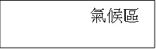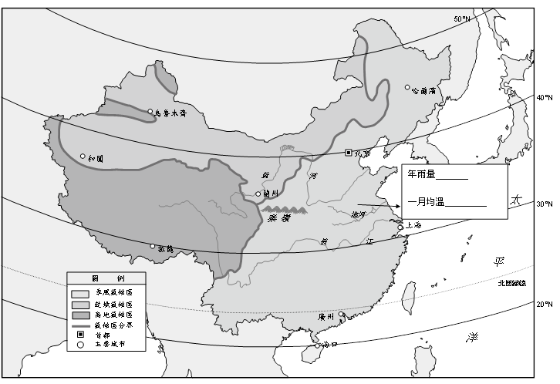

氣候區

年雨量

氣候區

七月均溫 以下

年雨量

氣候區

**判斷氣候的三步驟:**

1. 3.

2.

|  |  |  |
| --- | --- | --- |
|  |  |  |
|  |  |  |